实验名称：DHCP的基本配置
实验台号： | 实验时间：
实验小组：张楷
实验目的：
•了解DHCP协议和DHCP中继的应用场景
•掌握DHCP服务器和DHCP中继的基本配置方法
•掌握配置和检测DHCP客户端的方法

实验环境说明：PC
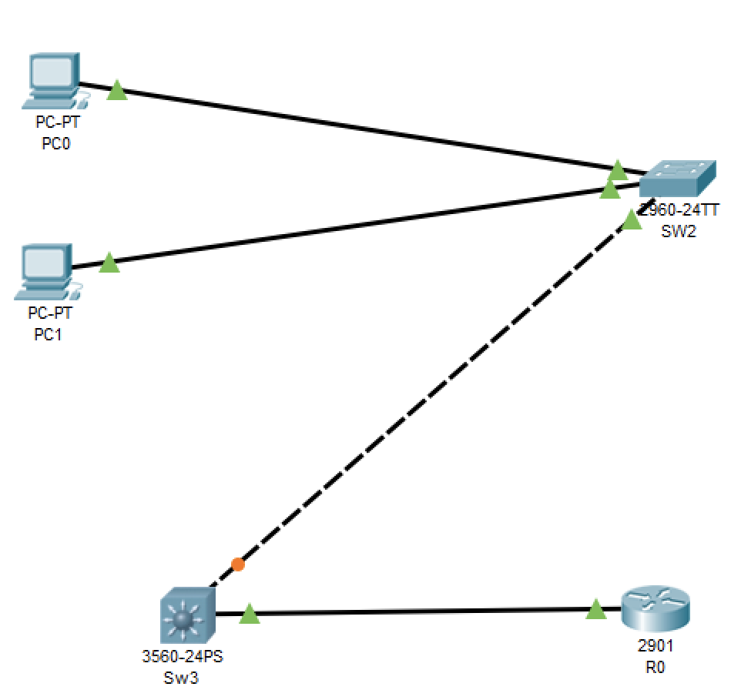
实验拓扑：
图 1实验拓扑

实验过程、步骤（可另附页、使用网络拓扑图等辅助说明）及结果：
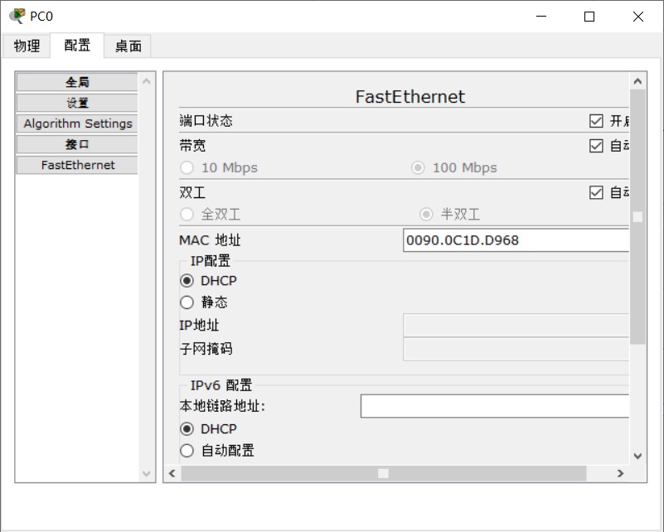
- PC0和PC1的配置。因为本实验中，IP地址是动态分配的，因此设置为“DHCP”;
图 2PC配置

- SW2的配置。
- 在SW2上配置VLAN10和VLAN20。
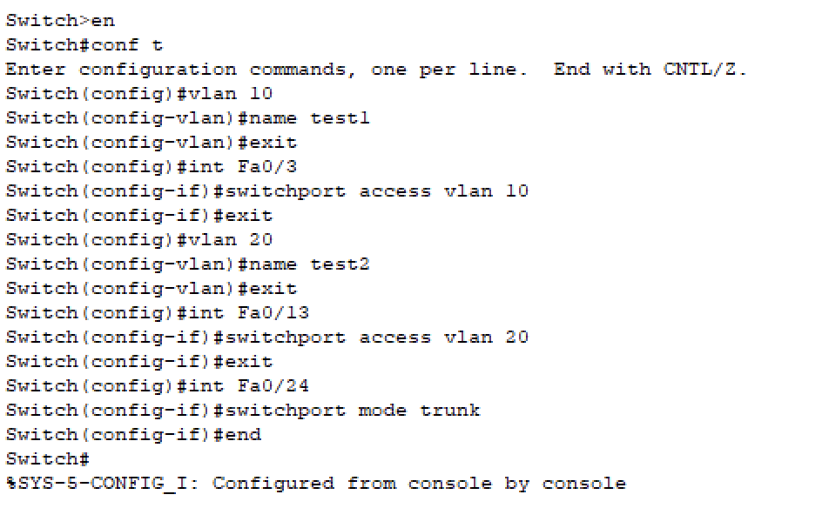
图 3在SW2上配置VLAN

- 检查VLAN 设置。
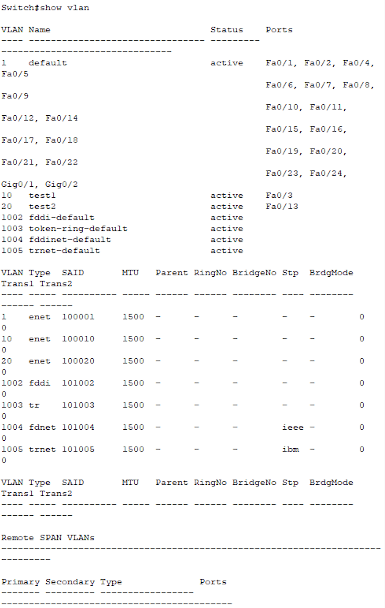
图 4检查Vlan

- SW3的配置。
- 路由端口配置，VLAN端口配置和DHCP中继端口配置。设置vlan10 vlan 20 。
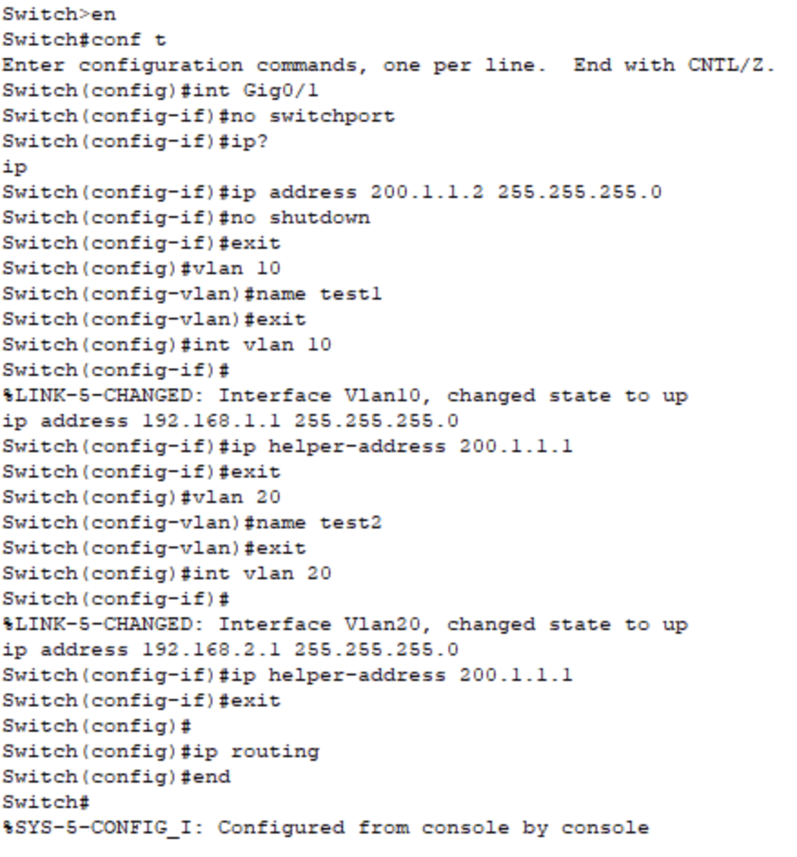
图 5SW3的配置

- R0的DHCP配置
- DHCP路由器地址池、网关、域名服务器配置。
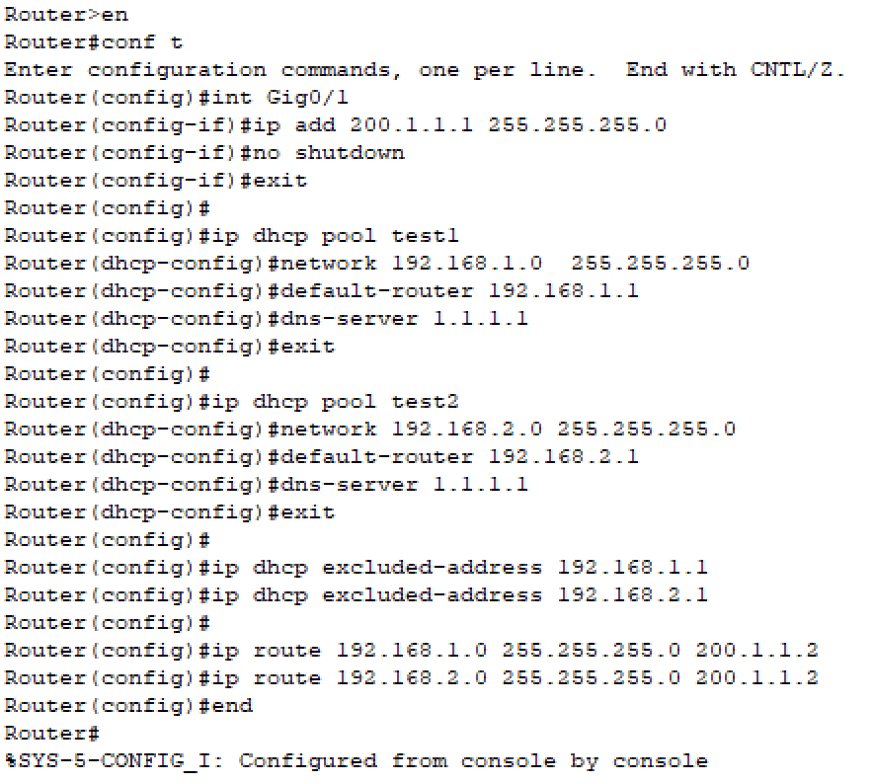
图 6
- 检查DHCP的工作状态
图 7检查DHCP
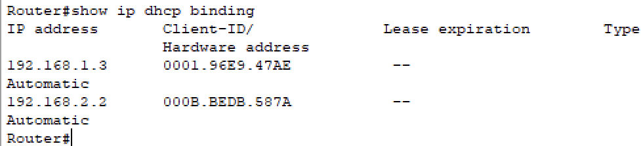
- 检查
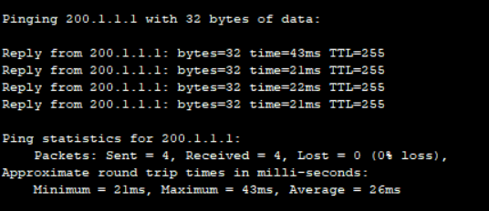
- 检查与R0的连通性，可连通。
图 8检查连通性

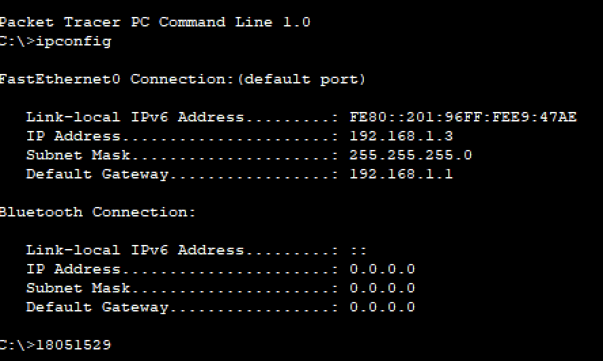
- 检查IP设置。

实验总结（遇到的问题及解决办法、体会）：
不会用eNSP，语句找不到改回用思科了。

器材、工具领用及归还负责人： 张楷 | 实验记录人：（签名）张楷
实验执笔人：（签名）张楷 | 报告协助人：（签名）张楷
小组成员签名：（签名）张楷

验收人： | 成绩评定：

